ONV0449: Uitvragen zaakgegevens en in document vastgelegde besluiten

**Probleemschets**

[ONV0449: Uitvragen zaakgegevens en in document vastgelegde besluiten](https://discussie.kinggemeenten.nl/discussie/gemma/stuf-zkn-310/uitvragen-zaakgegevens-en-document-vastgelegde-besluiten)

In Zaak- Documentservices 1.2 is het toevoegen, opvragen en bewerken van besluiten toegevoegd aan het koppelvlak.

Op zich gaf dit geen grote problemen maar bij de Zaak- Documentservices liepen we tegen het volgende aan: bij het opvragen van zaakdetails met behulp van het geefZaakdetails_Lv01/La01 bericht worden vrijwel alle gegevens van het besluit opgenomen in het antwoord bericht behalve *(kerngegevens van)* *eventuele documenten waarin deze vastgelegd zijn*. Zie figuur 1.

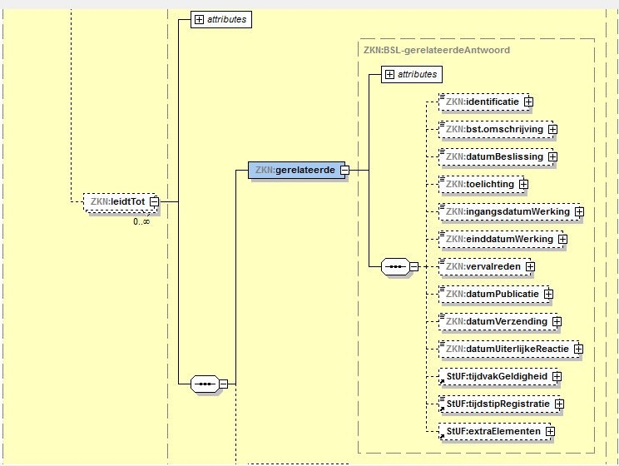

Figuur 1: Besluit in ZakLa01 bericht

Documenten waarin een besluit vastgelegd zijn worden aan een zaak gekoppeld als zaakdocumenten. Zie figuur 2. Er is echter geen indicicatie of een document betrekking heeft op een besluit. Dit blijkt uit de relatiesoort “Besluit kan vastgelegd zijn als document”

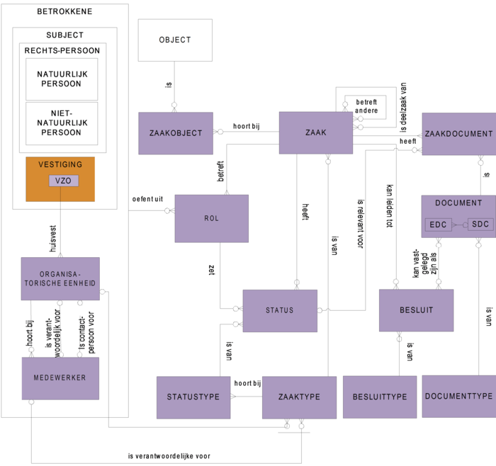

Figuur 2: entititeiten diagram RGBZ 1.0

In het zakLa01 bericht komen documenten waarin besluiten vastgelegd zijn weliswaar terug als zaakdocument maar hiervan is niet te achterhalen bij welk besluit dit document eventueel hoort. Omdat de relatie ZAKBSL niet diep genoeg in het bericht opgenomen is is hierin de relatiesoort “Besluit is vastgelegd als document” niet opgenomen.

In het bslLk01 bericht is de relatiesoort BSLEDC wel opgenomen, zie figuur 3:

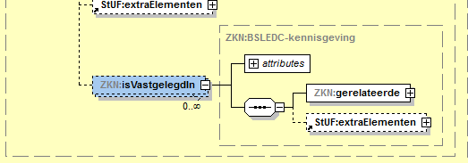

Figuur 3: Relatiesoort BSLEDC in bslLk01 bericht

Deze releatiesoort is uitgegrijsd in het complexType BSL-gerelateerdeAntwoord:

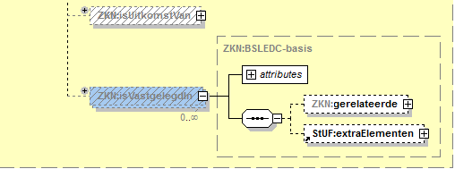

Figuur 4: uitgegrijsd isVastgelegdIn in complexType BSL-gerelateerdeAntwoord

In Zaak- Documentservices 1.2 is hiervoor een workaround gemaakt door de details van elk besluit apart op te vragen op basis van de besluiten die bij een zaak horen via de services geefLijstBesluiten en GeefBesluitDetails.

**Voorgestelde oplossing:**

Het zou echter beter werkbaar zijn wanneer de relatiesoort “Besluit kan vastgelegd zijn als document” zichtbaar zou zijn in de vraag/antwoord berichten waar dit van toepassing is. Dit voorstel is geformuleerd op eenmanier zoals het in de huidige StUF 03.01 / StUF ZKN 03.10 opgelost zou worden. Dit omdat de structuren van StUF 03.02 en een vertaling van RGBZ 2.0 nog niet beschikbaar zijn.

De eenvoudigste oplossing is het element isVastgelegdIn en daarmee de relatie BSLEDC weer op te nemen in de complexTypes BSL-gerelateerdeVraag en BSL-gerelateerdeAntwoord. Zie ook figuur 5.

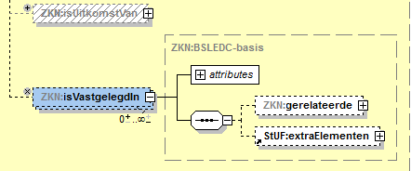

Figuur 5: isVastgelegdIn in complexType BSL-gerelateerdeAntwoord

Voorstel is om “StUF ZKN 03.20” zaak vraag-/antwoordberichten het element isVastgelegdIn weer mogelijk te maken en zo de relatie BSLEDC te kunnen gebruiken. Dit betreft in ieder geval de volgende complexTypes:

* BSL-gerelateerdeVraag
* BSL-gerelateerdeAntwoord